江苏省仪征中学2024-2025学年度第二学期高一地理学科导学案
第四单元微专题复习2
研制人：徐帅 审核人：李学忠
班级：____________姓名：____________学号：________授课日期：________
【课程标准及要求】
课程标准 | 学习目标
- 结合实例，说明运输方式和交通布局与区域发展的关系。  - 以国家某项重大发展战略为例，运用不同类型的专题地图，说明其地理背景。  - 结合实例，说明国家海洋权益、海洋发展战略及其重要意义。  - 运用资料，说明南海诸岛是中国领土的组成部分，钓鱼岛及其附属岛屿是中国固有领土，中国对其拥有无可争辩的主权。  - 运用资料，归纳人类面临的主要环境问题，说明协调人地关系和可持续发展的主要途径及其缘由。 | 1.说明运输方式和交通布局与区域发展的关系。  2.结合案例，说明城市内、外部交通布局与区域发展的关系。(人地协调观＋综合思维＋区域认知)  3．结合实例，分析交通运输方式变化对区域发展的影响。(综合思维＋区域认知)
【导读——读教材识基础】
阅读地理必修二教材第85—95页
【导学——培素养引价值】
回归教材，知识点再落实
【导思——析问题提能力】
1.交通运输布局的一般原则
原则 | 内容 | 案例
依据运输需求 | 运输方式和交通线、站的选择、便准，以及交通运输网密度等，都应根据运输需求而定。 | 我国根据运输需求把普通公路分为国道、省道、县道、乡道等不同级别。
适度超前 | 设计标准要满足今后一定时期的运输需求，但标准过高会造成浪费。 | 例：北京大兴国际机场为全球建设规模最大的机场，其定位为大型国际航空枢纽，预计到2022年旅客吞吐量为4500万人次，并预留了2050年1.3亿人次的旅客吞吐量，成为各项指标位居全球前列的大型国际航空枢纽。
因地制宜 | 运输方式的选择，交通线、站的选址以及设计标准等要充分考虑 （地形、地质、气候、水文等）。 | 为了减缓坡度，公路盘山而建，呈“之”字型分布。
尽量少占土地原则 | 交通线、站应尽量少占土地，尤其是耕地。 | 高速铁路的建设一般都采用高架的形式进行建设，其目的之一就是为了减少占用耕地。
发挥综合运输优势 | 利用不同运输方式的优势，做好转运和衔接，形成立体、系统的交通运输网。 | 北京大兴国际机场除了飞机外，还集合了多种交通工具替换中心将公路，高铁，公交，以及地铁全部归纳在一起。形成一张世界上最为高效的地下交通运输网络。
平衡地区发展，适应国防需求等 |  | 建设川藏铁路，是促进 、维护中国国家统一、巩固 的需要，是促进西藏经济社会发展的需要，是贯彻落实党中央治藏方略的重大举措。

2.影响交通运输的区位因素
（1）自然因素(限制因素，交通建设遇到的困难)
角度 |  | 参考术语
自然  因素 | 地形 | 平原地区地势平坦，施工难度小，工程量小， 低；
自然  因素 | 地形 | 山丘地势起伏大， 大，造价高；  山区“之”字形线路营运里程长、成本高
自然  因素 | 地质 | 稳定的地质可降低施工难度，保障运营安全
自然  因素 | 气候 | 青藏高原高寒缺氧；酷热的干旱区；  多雨的湿润区，跨海大桥建设中的复杂的海洋气象条件及气象灾害等均不利于线路建设
自然  因素 | 水文 | 河网稀疏的地区，桥涵长度小，利于施工，造价低；  在沼泽地、冻土层及河网稠密区建设交通线， 高，桥涵长度大，造价高
自然  因素 | 生态环境 | 生态脆弱、野生动物侵袭、蚊虫侵袭、生态保护压力大
（2）社会经济条件(决定性因素)
区位因素 | 影响分析
经济因素 | 合理布局交通线，促进沿线地区经济发展。铁路和公路国道线基本方向以直达为主，并适当照顾沿线重要经济点，其通过城市时多从 通过；省道等地方性公路，则以满足地方经济发展和居民需要为主，可以通过当地的居民点、车站、码头等
社会因素 | 巩固国防，加强民族团结，促进少数民族地区和革命老区的经济发展
（3）科学技术条件(保障因素)
科技水平比较低的时代或地区，自然因素的影响往往是最主要的；科技水平比较高的时代或地区，自然因素的影响程度逐渐下降，社会经济因素成为最主要的因素。
3. 交通运输站点布局
项目 | 选址要求
航  空  港 | 地形平坦开阔，有利于跑道建设及飞机起飞；坡度适当，以利于排水；  良好的地质条件，以保证 ；  跑道沿盛行风的方向修建，有利于飞机逆风起降；  不应布局在雾日和低云较多的盆地和低地；  航空港噪音较大，应与城市有一段距离，并与快速交通干线连接。
海  港 | 水域  条件 | 【航道】港阔水深，便于船只的航行和停泊  【避风】位于海湾，背风、避浪  【结冰】终年不冻（冻结时间较短等）
海  港 | 陆域  条件 | 【地形】地质稳定、地形平坦开阔，利于港口规划建设；  【经济腹地】以城市为依托，有铁路（高速公路、河流等）与其他地区相联系，经济腹地广；  【联运条件】海陆联运或河海联运；  【政策】政策支持（自由贸易港）；
河港 | 要求河宽水深（河流凹岸），位于靠近城市、陆路交通便利的地方

【导练——解例题找方法】
2016年2月6日，中国台湾高雄发生里氏6.7级地震，当地政府通过飞机向灾区运送药品等物质。下图表示不同的交通运输方式具有不同的运输量和速度。
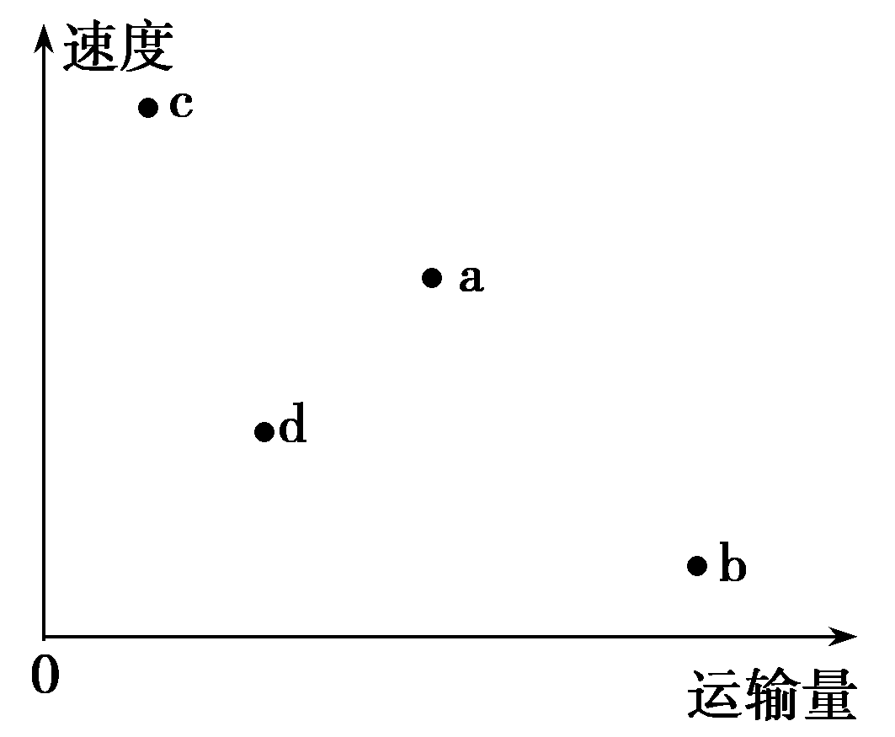
1：字母a、b、c、d分别代表哪种交通运输方式？

2：通过飞机向地震灾区运送救灾物资是否合理？

京杭运河济宁段始凿于元朝(元至元廿年)，京杭运河纵贯济宁全境，全长约230公里。元明清三代，朝廷负责治理运河的河道总督署均设在济宁，明清两代运河繁荣时期，济宁成为全国漕河管理中心，被称为“运河之都”。但由于黄河改道，造成河道淤积等原因，如今只有山东济宁以南的河段可以通航。
1：明清时期，济宁市兴盛的主要原因是什么？

2：明清以后，济宁市曾一度衰落，在全国的地位也明显下降，这是为什么？

因京汉铁路经过石家庄，后来石太、石德两条铁路又在石家庄与京汉线交会，石家庄由一个小村庄发展成为重要的铁路枢纽，如今是河北省的行政中心。2015年年末，石家庄市常住人口超过1 000万。
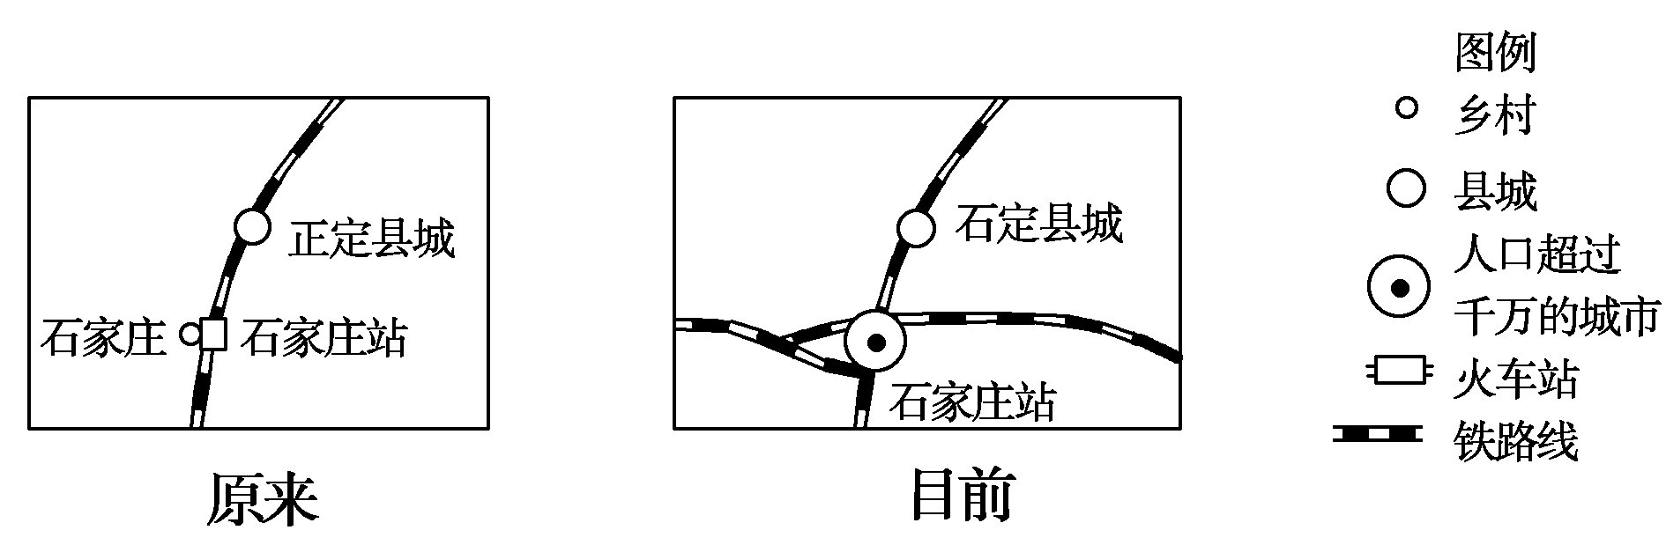
1：石家庄得以较快发展的主要原因是什么？

2：上述事例说明一个地区交通线的变化对城市有何影响？

【导悟——拓思维建体系】
江苏省仪征中学2024-2025学年度第二学期高一地理学科作业
第四单元微专题复习2
研制人：徐帅 审核人：李学忠
班级：______ 姓名：_____ 学号：_____ 授课日期： 作业时长：20分钟
【基础过关】
随着世界贸易量的增长，海运业船舶大型化日趋明显，对化石燃料消耗越来越多。近年来，世界主要港口利用岸上电力为靠泊的大型船舶提供能源。据此完成下面小题。
1．船舶大型化的发展（ ）
A．提高了电力输送能力 B．增加了造船的订单量
C．提高了海洋运输能力 D．增加了港口的吞吐量
2．利用岸上电力为大型船舶提供能源的主要目的是（ ）
A．降低运输成本 B．节约化石燃料
C．促进码头自动化 D．减少环境污染
贝加尔湖平均湖泊面积3.15万Km2，总蓄水量达23.6万亿m3，平均水深730m，是世界最深的湖泊，每年有5个多月的结冰期。入湖河流达300多条，其中色楞格河贡献的水量最多，仅有安加拉一条河流输出。每年2-3月，贝加尔湖会出现奇妙的冰裂景观——湖面上的冰层裂痕纵横交错、精巧别致，吸引了世界各地的游客前往打卡。下图示意贝加尔湖冰裂及其地理位置，读图后完成下面小题。
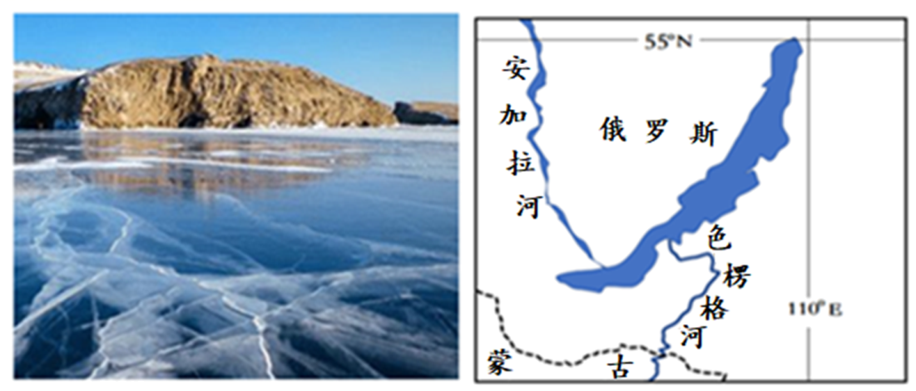
3．对贝加尔湖冰裂现象的形成过程，解释正确的是（ ）
A．气温上升，湖冰迅速融化 B．大风吹动浮冰运动碰撞
C．湖水流动少，局部增温破裂 D．昼夜温差大引起湖水膨胀与收缩
4．内蒙古东部水资源短板严重制约了其煤、铁、有色金属等资源禀赋优势的发挥。有学者提出从贝加尔湖引水到内蒙古东部，但遭到了许多人的反对。反对者的理由最可能是（ ）
①地势南高北低，运行成本高②沿线蒸发损耗大③线路太长，投资成本高④沿线冻土广布
A．①② B．①③ C．②④ D．③④
5．在图示范围内，相对于色楞格河，安加拉河（ ）
A．结冰期短 B．含沙量大 C．水位季节变化小 D．径流量小
【能力提升】
读我国正在实施的资源跨地区调配示意图，完成下面小题。
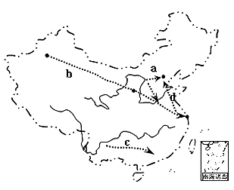
6．箭头a和c的运输方式是（ ）
A．管道运输 B．高压输电 C．水陆联运 D．利用地势的自然落差自行输水
7．有专家指出，d工程很可能加重沿途有些地区的土壤次生盐碱化。有关成因的叙述正确的是（ ）
A．沿途河水渗透补给地下水，增高地下水位
B．沿途地区的城市生活污水的大量排放
C．沿途地区海水大量入侵
D．增加了沿途地区湿润程度，降水增多
8．下列属于有关b工程输出地所在行政区能源战略基地建设中面临的问题不正确的是（ ）
A．人口较少，经济相对落后，区内消费市场狭窄
B．距消费市场较远，能源运输价格昂贵
C．水资源短缺，能源种类和来源单一
D．生态环境脆弱
高铁是指设计开行时速在250千米以上，并且初期运营时速200千米以上的客运列车专线铁路。近年来，我国高铁建设日新月异，“八纵八横”高铁网的宏大蓝图已初见端倪，基本形成十大“米字形”高铁枢纽城市，其中排名第一的是位于黄河沿岸的郑州。下图示意郑州“米字形”高铁线路分布。据此完成下面小题。
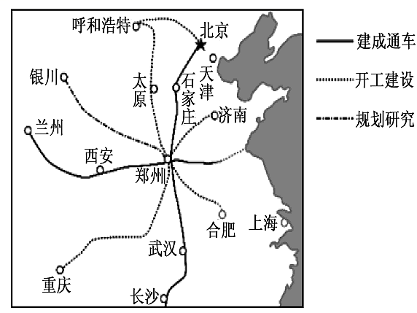
9．“米字形”高铁枢纽城市一般布局在（ ）
A．东部沿海大城市 B．华北平原的特大城市
C．中、西部区域中心城市 D．省（区）级直辖市
（★）10．“米字形”高铁的建设，给郑州市带来的有利影响主要是（ ）
A．抑制房价 B．城市职能增多
C．高端制造业发展 D．服务范围扩大
【补充练习】
黔春立交桥是贵阳市最复杂的立交桥，桥面距离地面3~40m.酷似横躺的数字“8”。黔春立交桥均由高架支撑构成，墩柱高差极大，从远处看纵横交错。据此完成下面小题。
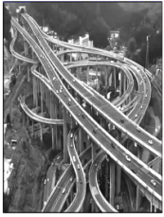
11．黔春立交桥改变了贵阳市（ ）
A．城市空间形态 B．中心城区的人口规模
C．商业区的分布 D．对外联系的通达度
12．黔春立交桥折射出贵阳市交通（ ）
A．受地形影响显著 B．受经济条件的制约
C．运输方式立体化 D．人均里程成倍增长
2021年1月7日，鄂州在建机场经国家民航局同意正式命名为鄂州花湖机场（EZHOUHUAHUAIRPORT），将于今年年内投入使用。天河机场与花湖机场将分别主要承担客运和货运，并联动互补，武汉城市圈双枢纽航空运输网隐约成形。下图左示意为花湖机场位置、下图右示意武汉国际航空港双机场位置。读图后完成下面小题。
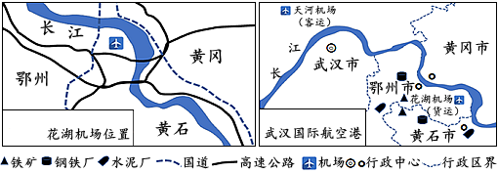
13．花湖机场是我国第一个专业性货运枢纽机场。它将（ ）
A．推动周边地区产业升级，降低第一产业的产值
B．为鄂州黄石等传统资源型工业的发展提供新的机遇
C．推动周边区域临空农业的发展，鲜活农产品生产规模扩大
D．促进区域产业升级，导致失业人员增多
14．在已有天河机场的情况下，仍投320多亿元巨资并选择鄂州建设花湖机场，主要目的或原因是（ ）
①合理布局交通运输网②提高铁矿石、水泥等运输的时效性③水陆交通等基础设施较完备④鄂州高新技术产业发达⑤与天河机场分工联动，提升国际航空港地位
A．①②③ B．②④⑤ C．①③④ D．①③⑤
2019年7月，“非洲之旅”号旅游列车完成了从坦桑尼亚首都达累斯萨拉姆到安哥拉海港洛比托的旅程，这标志着非洲两洋铁路正式通车。此铁路由中国援建，近10万当地员工参加建设，被誉为非洲腾飞的“金腰带”。据此完成下面小题。
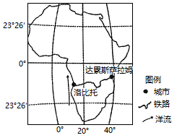
15．两洋铁路连接的大洋是（ ）
A．太平洋和大西洋 B．太平洋和印度洋
C．大西洋和北冰洋 D．大西洋和印度洋
16．两洋铁路的修建使两洋之间的通航（ ）
A．距离大大增加 B．运费明显降低
C．通道更加完善 D．中转次数减少
17．阅读图文材料，完成下列要求。
"北溪1号"线是跨越波罗的海从俄罗斯到德国的天然气管道。2019年，俄罗斯加快了对与"北溪1号"线平行的"北溪2号"线的建设。
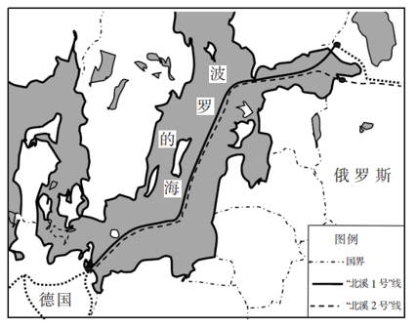
- 说明"北溪2号"线建设的资源条件。(6分)

- 指出"北溪2号"线建设对输出国的积极作用。（6分）

（3）推测"北溪"管道从海底通过的原因。（6分）

